Приложение
к решению Городской Думы
города Калуги
от_______________№_____

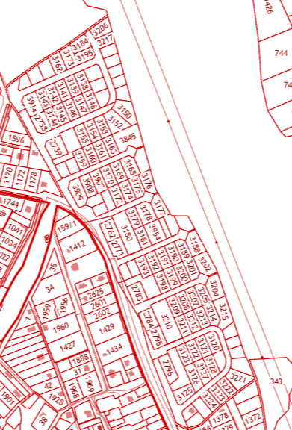
Территория «Славная»
Территория «Славная»

